**Для поступающих в 1 класс**

**С 01 апреля 2024 г. ведется приём заявлений по закрепленной территории, а также от родителей (законных представителей) детей, имеющих преимущественное, внеочередное, первоочередное право приема в 1 класс  
для обучения в 2024-2025 учебном году**

Место приема: МБОУ «СШ №37» г. Макеевка, расположенной по адресу: 286107 г. Макеевка, Червоногвардейский район, д.20.

Время приема:

Понедельник с 0900 до 1500

Вторник с 0900 до 1500

Среда с 900 до 1500

Четверг с 0900 до 1500

Пятница с 0900 до 1500

**Приём заявлений в 1 класс для граждан, проживающих на закреплённой территории, начинается 01 апреля и завершается 30 июня текущего года.**

**Для детей, не проживающих на закреплённой территории, приём заявлений начинается с 06 июля текущего года до момента заполнения свободных мест, но не позднее 5 сентября текущего года.**

Зачисление обучающихся регламентировано [приказом Минпросвещения России от 02.09.2020 № 458 «Об утверждении Порядка приема на обучение по образовательным программам начального общего, основного общего и среднего общего образования»](http://school47-perm.ru/documents/documentu-dlya-postupleniya-v-1-klass/%D0%9E%D0%B1%20%D1%83%D1%82%D0%B2%D0%B5%D1%80%D0%B6%D0%B4%D0%B5%D0%BD%D0%B8%D0%B8%20%D0%9F%D0%BE%D1%80%D1%8F%D0%B4%D0%BA%D0%B0%20%D0%BF%D1%80%D0%B8%D0%B5%D0%BC%D0%B0%20%D0%BD%D0%B0%20%D0%BE%D0%B1%D1%83%D1%87%D0%B5%D0%BD%D0%B8%D0%B5%20%D0%BF%D0%BE%20%D0%BE%D0%B1%D1%80%D0%B0%D0%B7%D0%BE%D0%B2%D0%B0%D1%82%D0%B5%D0%BB%D1%8C%D0%BD%D1%8B%D0%BC%20%D0%BF%D1%80%D0%BE%D0%B3%D1%80%D0%B0%D0%BC%D0%BC%D0%B0%D0%BC%20%D0%BD%D0%B0%D1%87%D0%B0%D0%BB%D1%8C%D0%BD%D0%BE%D0%B3%D0%BE%20%D0%BE%D0%B1%D1%89%D0%B5%D0%B3%D0%BE,%20%D0%BE%D1%81%D0%BD%D0%BE%D0%B2%D0%BD%D0%BE%D0%B3%D0%BE%20(1).doc)

Прием заявлений о зачислении от граждан льготных категорий  и граждан с закрепленных территорий начинается не позднее 1 апреля и заканчивается 30 июня; с незакрепленных территорий – с 6 июля по 5 сентября.

В школу принимаются  дети с 6,5 до 8 лет, если у них нет противопоказаний по здоровью. Учредитель вправе разрешить прием детей в более раннем или позднем возрасте, если родители обратятся к нему с заявлением  на основании ч. 1 ст. 67 [Федерального закона от 29.12.2012 № 273-ФЗ "Об образовании в Российской Федерации".](http://school47-perm.ru/documents/%D0%A4%D0%B5%D0%B4%D0%B5%D1%80%D0%B0%D0%BB%D1%8C%D0%BD%D1%8B%D0%B9%20%D0%B7%D0%B0%D0%BA%D0%BE%D0%BD%20%D0%BE%D1%82%2029.12.2012%20%E2%84%96273-%D0%A4%D0%97.pdf)

Прием на обучение по основным общеобразовательным программам осуществляется по личному заявлению родителя (законного представителя) ребенка. Для приема родители (законные представители) ребенка представляют следующие документы: заявление о приеме; копию документа, удостоверяющего личность родителя (законного представителя) ребенка или поступающего; копию свидетельства о рождении ребенка или документа, подтверждающего родство заявителя; копию документа, подтверждающего установление опеки или попечительства (при необходимости); копию документа о регистрации ребенка или поступающего по месту жительства или по месту пребывания на закрепленной территории или справку о приеме документов для оформления регистрации по месту жительства (в случае приема на обучение ребенка или поступающего, проживающего на закрепленной территории).

Для подтверждения родителями (законными представителями) права на внеочередной, первоочередной прием и преимущественное право в образовательную организацию дополнительно предъявляются документы, подтверждающие право на внеочередной, первоочередной прием и преимущественное право: справка с места работы родителя (законного представителя); для подтверждения родителями (законными представителями) преимущественного права на зачисление в образовательную организацию по программам начального общего образования дополнительно предъявляются документы, подтверждающие преимущественное право: копия свидетельства о рождении полнородных и неполнородных брата и (или) сестры, копия документа об установлении опеки (при необходимости).

Родители (законные представители) детей, являющихся иностранными гражданами или лицами без гражданства, дополнительно предъявляют: документ, подтверждающий родство Заявителя (или законность представления прав ребенка); документ, подтверждающий право ребенка на пребывание в Российской Федерации.

Иностранные граждане и лица без гражданства все документы представляют на русском языке или вместе с заверенным в порядке, установленном статьей 81 Основ законодательства Российской Федерации о нотариате, переводом на русский язык.

При приеме детей с ограниченными возможностями здоровья на обучение по адаптированной основной образовательной программе родители (законные представители) дополнительно предъявляют заключение психолого-медико-педагогической комиссии. Дети с ограниченными возможностями здоровья принимаются на обучение по адаптированной образовательной программе начального общего, основного общего и среднего общего образования только с согласия их родителей (законных представителей) и на основании рекомендаций психолого-медико-педагогической комиссии.

Родители вправе направить документы четырьмя способами: лично принести в школу; заказным письмом с уведомлением о вручении; по электронной почте или через сайт в виде скан-копий или фотографий.

В приеме в муниципальную образовательную организацию может быть отказано только по причине отсутствия в ней свободных мест (ч. 4 ст. 67 Федерального закона от 29.12.2012 № 273-ФЗ, п. 15 Порядка приема в школу). В случае отсутствия мест в муниципальной образовательной организации родители (законные представители) ребенка для решения вопроса о его устройстве в другую общеобразовательную организацию обращаются непосредственно в орган местного самоуправления, осуществляющий управление в сфере образования.

Копии всех документов хранятся в личной карте обучающегося на время обучения в образовательной организации.

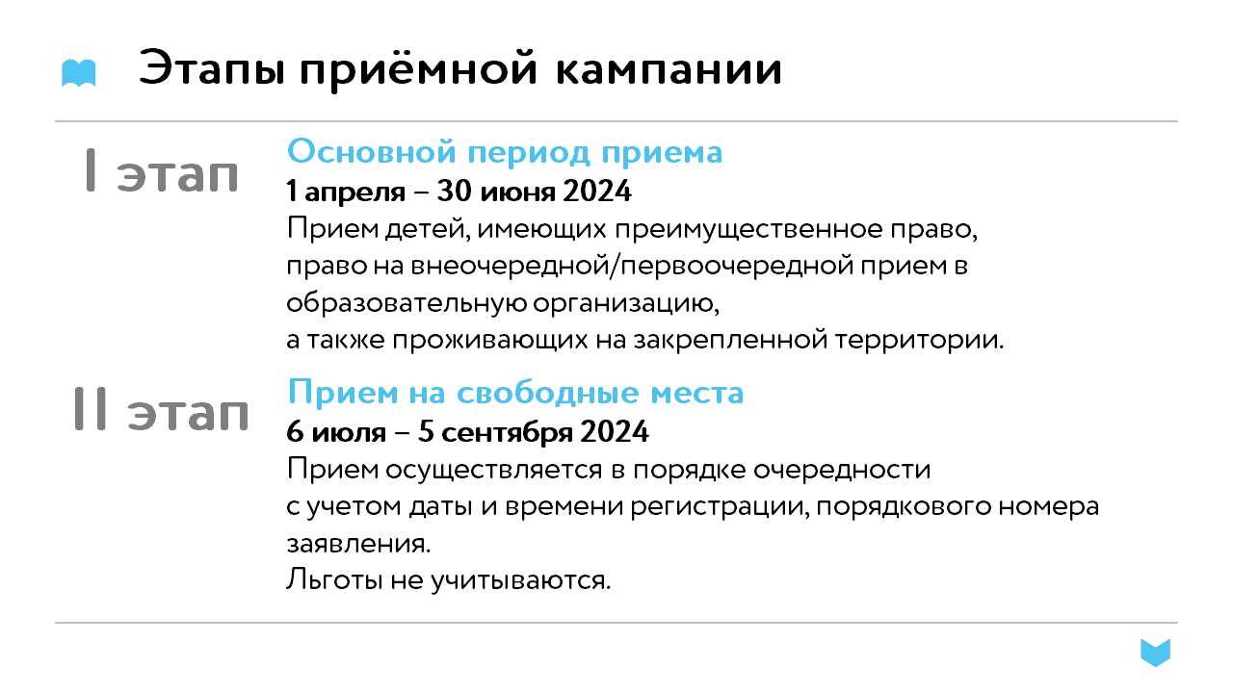

**Информация о принятых заявлениях на 01.04.2024**

|  |  |
| --- | --- |
| **Количество мест** | **25** |
| **Количество вакантных мест** | **0** |
| **Всего принято заявлений, из них:** | **0** |
| **- с преимущественным правом** | **0** |
| **- с внеочередным правом  (действует только для школ с интернатами)** | **0** |
| **- с первоочередным правом** | **0** |
| **- по закрепленной территории** | **0** |